Monitoring zawodów deficytowych
i nadwyżkowych
w powiecie wadowickim

I półrocze 2013 r.

POWIATOWY URZĄD PRACY W WADOWICACH
PAŹDZIERNIK 2013

SPIS TREŚCI
WSTĘP ………………………………………………………………………………..… |  | 3
1. | POZIOM I DYNAMIKA BEZROBOCIA W POWIECIE WADOWICKIM | 5
1.1 | Poziom i stopa bezrobocia ………………………………………………………… | 5
2. | ANALIZA BEZROBOCIA WEDŁUG ZAWODÓW …………………………. | 7
2.1 | Zawody dominujące wśród bezrobotnych ………………………………………… | 7
2.2 | Zawody generujące długotrwałe bezrobocie ………………………………….… | 11
3. | ANALIZA OFET PRACY WEDŁUG ZAWODÓW …………………….…… | 14
3.1 | Oferty pracy zgłoszone do PUP …………………………………………………… | 14
3.2 | Zapotrzebowanie na pracę w zawodach w ujęciu rankingowym …………….…… | 16
4. | ZAWODY DEFICYTOWE, ZRÓWNOWAŻONE I NADWYŻKOWE  W UJĘCIU RANKINGOWYM ………………………………………..………. | 21
4.1 | Zawody deficytowe ………………………………………………………..……… | 22
4.2 | Zawody nadwyżkowe ………………………………………………………..…… | 24
4.3 | Zawody zrównoważone …………………………………………………………… | 26
PODSUMOWANIE ………………………………………………………………..…… |  | 27
Spis tabel i wykresów……………………………………………………………….…… |  | 30

WSTĘP
Niniejsza analiza struktury zawodowej bezrobotnych i ofert pracy w I półroczu 2013 roku, zgodnie z wytycznymi Departamentu Rynku Pracy, oparta została na Klasyfikacji zawodów
i specjalności, wprowadzonej do powszechnego stosowania Rozporządzeniem Ministra Pracy i Polityki Społecznej z dnia 27 kwietnia 2010 r. w sprawie klasyfikacji zawodów
i specjalności na potrzeby rynku pracy oraz zakresu jej stosowania (Dz. U. z 2010 r., Nr 82, poz. 2537 z późn. zm.).
Monitoring zawodów deficytowych i nadwyżkowych pozwala na obserwowanie zjawisk zachodzących na rynku pracy w obrębie kształtowania się popytu na pracę i podaży zasobów pracy oraz identyfikowanie zachodzących zmian. Głównym celem raportu jest identyfikacja zawodów deficytowych, zrównoważonych i nadwyżkowych oraz określenie skali intensywności deficytu (nadwyżki) siły roboczej w powiecie wadowickim w okresie od
1 stycznia 2013 roku do 30 czerwca 2013 roku na podstawie analizy rozmiarów i struktury zawodowej osób bezrobotnych rejestrowanych w Powiatowym Urzędzie Pracy oraz napływających ofert pracy zgłoszonych w tym okresie przez pracodawców. W analizie posłużono się wskaźnikami intensywności deficytu (nadwyżki) zawodu, których definicje jednoznacznie zostały określone w Zaleceniach metodycznych (Warszawa, 2003 r.) opracowanych przez Departament Rynku Pracy Ministerstwa Gospodarki i Pracy.
W Klasyfikacji zawodów i specjalności zawód definiowany jest jako zbiór zadań (zespół czynności) wyodrębnionych w wyniku społecznego podziału pracy, wykonywanych stale lub z niewielkimi zmianami przez poszczególne osoby i wymagających odpowiednich kwalifikacji (wiedzy i umiejętności), zdobytych w wyniku kształcenia lub praktyki. Wykonywanie zawodu stanowi źródło dochodu. Zawód może dzielić się na specjalności, które są wynikiem podziału pracy w ramach zawodu i zawierają część czynności o podobnym charakterze wymagających pogłębionej lub dodatkowej wiedzy i umiejętności zdobytych
w wyniku dodatkowego szkolenia lub praktyki.
Klasyfikacją objęto 10 grup wielkich (kod 1 cyfrowy), 43 duże grupy zawodowe (kod 2 cyfrowy), 132 grupy średnie (kod 3 cyfrowy), 444 grupy elementarne (kod 4 cyfrowy) oraz 2366 zawodów i specjalności (kod 6 cyfrowy). W związku z tym, że wykształcenie oraz posiadany zawód silnie determinują pozycję danej osoby na rynku pracy, do przejrzystej analizy sytuacji na wadowickim rynku pracy przede wszystkim wykorzystano kody 6 cyfrowe – zawody i specjalności.
Niniejszy Monitoring zawodów deficytowych i nadwyżkowych prowadzony jest dla powiatu wadowickiego za okres od 1 stycznia do 30 czerwca 2013 roku i został opracowany w oparciu o wspomniane Zalecenia metodyczne. Podstawowym źródłem informacji dla niniejszego raportu są tablice wynikowe wygenerowane w SI SYRIUSZ na podstawie:
- Załącznika nr 2 – „Bezrobotni według rodzaju działalności ostatniego miejsca pracy, poszukujący pracy oraz wolne miejsca pracy i miejsca aktywizacji zawodowej”, stan za 01.01.2013 r. – 30.06.2013 r.,
- Załącznika nr 3 – „Bezrobotni oraz wolne miejsca pracy i miejsca aktywizacji zawodowej według zawodów i specjalności”, stan za 01.01.2013 r. – 30.06.2013 r.,
przy specjalnie do tego stworzonej aplikacji MZ, która umożliwiła określenie zawodów deficytowych oraz nadwyżkowych, a także interpretacje uzyskanych wyników.
Raport z „Monitoringu zawodów deficytowych i nadwyżkowych dla powiatu wadowickiego za I półrocze 2013 r.” ma charakter diagnostyczny i w swoim założeniu powinien on stanowić wskazówkę dla osób wybierających zawód, jak również pozwolić zaplanować odpowiednie kierunki szkoleń, staży oraz przygotowania zawodowego dorosłych dla osób bezrobotnych pozostających w rejestrach tutejszego urzędu. Raporty półroczne i roczne tworzone przez Urzędy pozwalają określić zmiany zachodzące w strukturze bezrobocia na lokalnych rynkach pracy. Powinny być wykorzystywane przez instytucje zajmujące się w swojej działalności polityką zatrudnienia, w tym przede wszystkim przez: samorządy terytorialne, centra kształcenia ustawicznego, instytucje szkoleniowe, szkoły ponadgimanzjalne i uczelnie wyższe. Na bieżąco prowadzony monitoring poziomu i struktury bezrobocia pozwala na doskonalenie stosowanych aktywnych programów przeciwdziałania bezrobociu, a dzięki temu pozwala na łagodzenie skutków trudnych warunków panujących na rynku pracy.

POZIOM I DYNAMIKA BEZROBOCIA W POWIECIE WADOWICKIM

  - Poziom i stopa bezrobocia

W końcu I półrocza 2013 roku stopa bezrobocia w powiecie wadowickim wynosiła 13,4 % (7762 osoby zarejestrowane w PUP) i była o 0,2 punktu procentowego wyższa od stopy krajowej oraz o 2,1 wyższa od stopy bezrobocia województwa małopolskiego. W ciągu tego półrocza odnotowano spadek liczby bezrobotnych w naszym powiecie o 139 osób. Natomiast stopa bezrobocia, w porównaniu z I półroczem 2012 roku, uległa zwiększeniu
o 1,3 punktu procentowego (853 osoby).

Wykres 1. Stopa bezrobocia w Polsce, Małopolsce i Powiecie Wadowickim w końcu poszczególnych
miesięcy 2013 r.
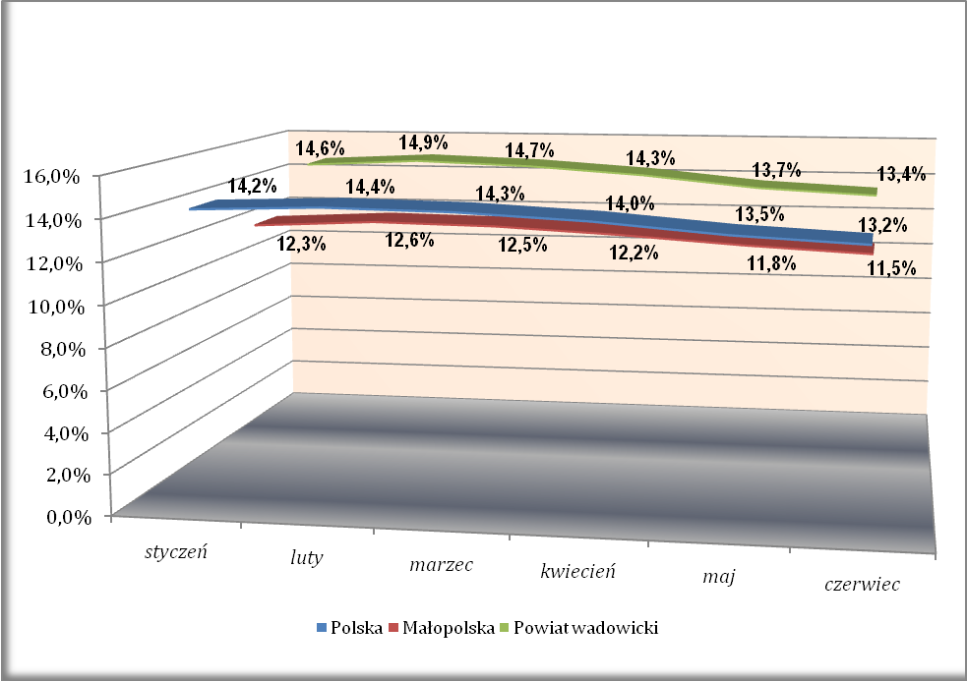
Źródło: Portal Informacyjny GUS (www.stat.gov.pl)

Zgodnie z przedstawionym powyżej wykresem od miesiąca marca 2013 roku zaobserwowano spadek stopy bezrobocia zarówno w powiecie wadowickim, jak i w skali całego kraju oraz województwa małopolskiego.

Wykres 2. Stopa bezrobocia w powiecie wadowickim w końcu poszczególnych miesięcy w latach 2010– 2013
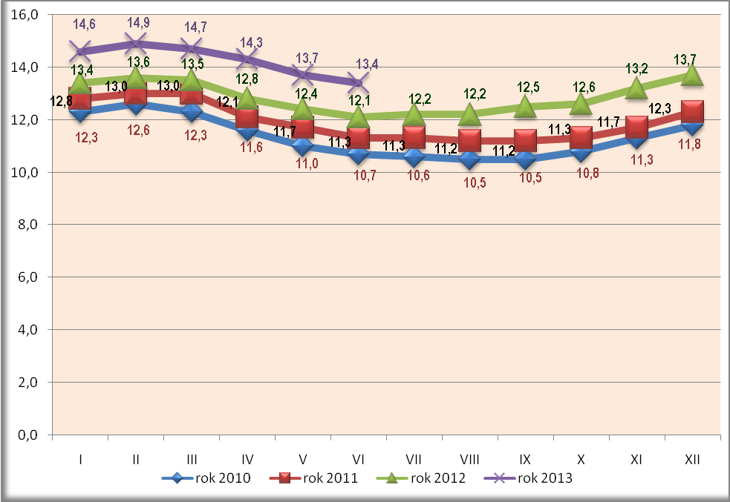
Źródło: Portal Informacyjny GUS (www.stat.gov.pl)

W miesiącu lutym 2013 roku stopa bezrobocia w powiecie wzrosła z 14,6% do 14,9%, tj.
o 0,3 pkt. procentowego. Tendencję wzrostową odnotowano w tym czasie zarówno
w Małopolsce jak i w Polsce. W kwietniu następuje spadek do poziomu 14,3%, a w maju poziom ten osiąga wartość 13,7% i do końca czerwca 2013 r. poziom ten spada o 0,3 pkt. procentowego.
W powiecie wadowickim 68,76 % ogółu bezrobotnych stanowiły osoby zamieszkujące tereny wiejskie. Według stanu na dzień 30 czerwca 2013 r. liczba ta wyniosła 5337 osób, z czego 2741 osób to kobiety (51,36%).
Analizując liczbę osób bezrobotnych rejestrujących się w Powiatowym Urzędzie Pracy
w Wadowicach (Wykres 3) można zauważyć, że największe przyrosty liczby bezrobotnych odnotowano w miesiącach XI’2012 r. – II’2013 r. Zjawisko to tłumaczymy od kilku lat typowym dla przełomu roku wahaniem sytuacji na rynku pracy. Do ewidencji urzędu wracały przede wszystkim osoby pracujące zarówno w kraju, jak i za granicą, w charakterze pracowników sezonowych np. w budownictwie, transporcie czy handlu oraz rejestrowali się absolwenci szkół. Inne osoby powracały do urzędu w wyniku zakończenia udziału
w aktywnych formach pomocy. Zmianie wciąż ulega sytuacja ekonomiczna podmiotów gospodarczych działających na naszym terenie, co w efekcie przyczynia się do wzrostu liczby osób bezrobotnych zwolnionych z przyczyn dotyczących zakładu pracy.

Wykres 3. Liczba zarejestrowanych bezrobotnych w poszczególnych miesiącach
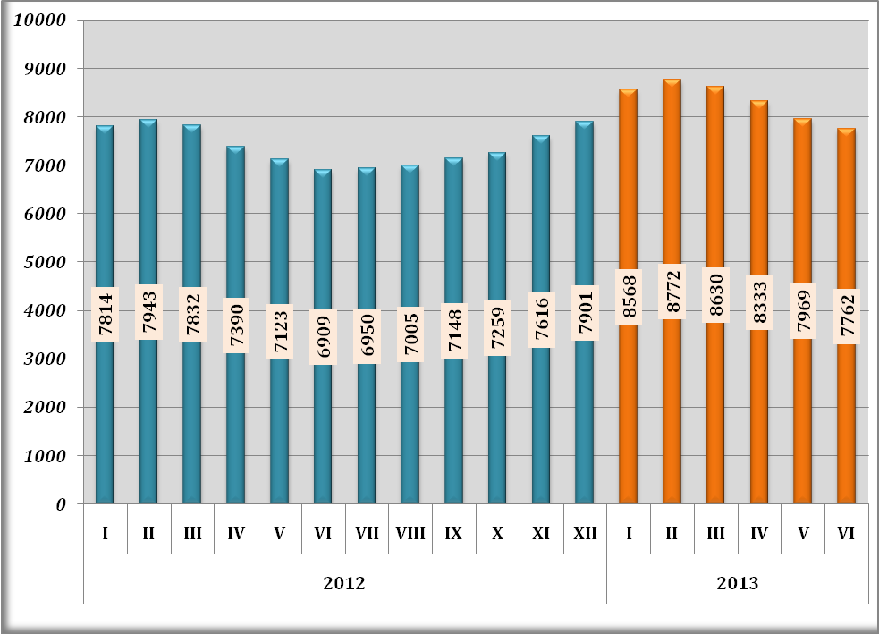
Źródło: Dane Powiatowego Urzędu Pracy w Wadowicach

- ANALIZA BEZROBOCIA WG ZAWODÓW

2.1. Zawody dominujące wśród bezrobotnych

Na dzień 30 czerwca 2013 roku w ewidencji Powiatowego Urzędu Pracy
w Wadowicach pozostawało 7 762 bezrobotnych , w tym:
- 4 009 osób (tj. 51,65%) to kobiety,
- 3 525 osób (tj. 45,41%) to osoby długotrwale bezrobotne,
- 1 500 osób (tj. 19,32%) to osoby bezrobotne bez kwalifikacji zawodowych, z czego 53,53% stanowiły kobiety.
Bezrobotni bez kwalifikacji zawodowych to osoby z wykształceniem podstawowym, gimnazjalnym i niższym oraz średnim ogólnokształcącym (po liceach ogólnokształcących
i liceach profilowanych), które po ukończeniu szkoły nie nabyły odpowiednich kwalifikacji zawodowych, bądź nie przepracowały w danym zawodzie co najmniej 1 roku.
Dokonując analizy poprzedniego okresu sprawozdawczego można zauważyć, iż wraz ze wzrostem liczby zarejestrowanych nastąpił nieznaczny spadek udziału osób bez zawodu
o 0,11 pkt. procentowego. Jednakże liczba osób bezrobotnych nie posiadających zawodu wzrosła wraz ze wzrostem liczby osób bezrobotnych rejestrujących się. To zjawisko z reguły spowodowane jest pojawieniem się w rejestrach osób młodych, absolwentów szkół gimnazjalnych oraz liceów ogólnokształcących, którzy nie podjęli dalszego kształcenia zawodowego i po bezskutecznym procesie poszukiwania pracy postanowili szukać pomocy
w Urzędzie Pracy. Wśród tych osób często znajdują się także osoby, które po ukończeniu zasadniczej szkoły zawodowej nie zdały egzaminu zawodnego, i tym samym nie uzyskały kwalifikacji.

Tabela 1. Bezrobotni w latach 2011 – 2013 z uwzględnieniem osób posiadających zawód i bez zawodu
Bezrobotni ogółem | Stan w dniu 30.06.2011r. |  | Stan w dniu 30.06.2012r. |  | Stan w dniu 30.06.2013r.
Bezrobotni ogółem | Liczba osób | Udział % | Liczba osób | Udział % | Liczba osób | Udział %
Ogółem | 6503 | 100 | 6909 | 100 | 7762 | 100
Bez zawodu | 1364 | 20,97 | 1479 | 21,41 | 1653 | 21,3
Posiadający zawód | 5139 | 79,03 | 5430 | 78,59 | 6109 | 78,7
Źródło: Dane Powiatowego Urzędu Pracy w Wadowicach

Według wielkich grup zawodów struktura osób bezrobotnych zarejestrowanych
w Powiatowym Urzędzie Pracy w Wadowicach przedstawiała się następująco:
- robotnicy przemysłowi i rzemieślnicy 30,52 %,
- pracownicy usług osobistych i sprzedawcy 17,02 %,
- technicy i inny średni personel 12,83 %,
- specjaliści 8,15 %,
- pracownicy przy pracach prostych 3,21 %,
- operatorzy i monterzy maszyn i urządzeń 3,04 %,
- pracownicy biurowi 2,06 %,
- przedstawiciele władz publicznych, wyżsi urzędnicy i kierownicy 0,10 %.

Wykres 4. Struktura osób bezrobotnych wg wielkich grup zawodów – stan na koniec I półrocza 2013 r.

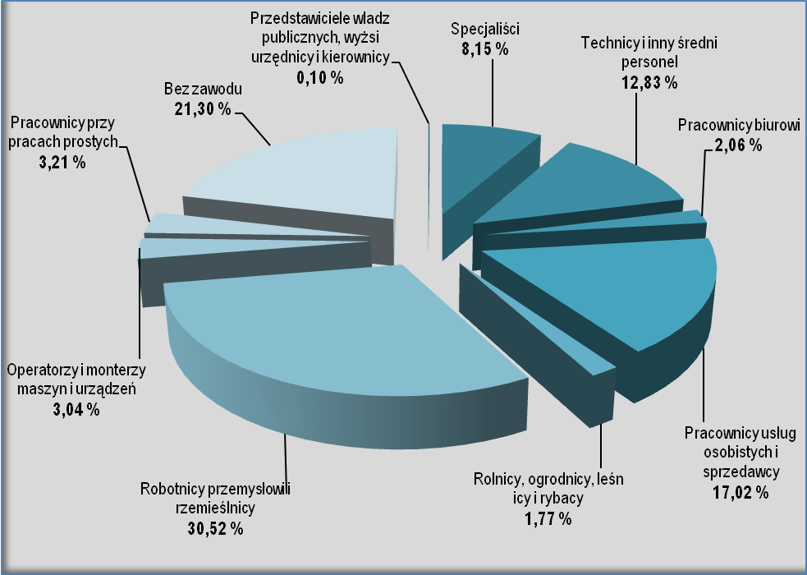
Źródło: Dane Powiatowego Urzędu Pracy w Wadowicach

W strukturze ogółu bezrobotnych według wielkich grup zawodowych dominowała grupa 7 – robotników przemysłowych i rzemieślników. Grupa ta stanowiła prawie 1/3 ogółu zarejestrowanych bezrobotnych (2369 osób). Następną grupę najliczniej reprezentowała grupa 5 – pracowników usług osobistych i sprzedawców. Ukształtowała się ona na poziomie 17,02 % - 1321 osób. Grupa 5 – techników i innego średniego personelu reprezentowana była przez 996 osób – 12,83 % ogółu zarejestrowanych.
Jak łatwo zauważyć, zawody zaliczane do tych trzech grup reprezentowało blisko 2/3 zarejestrowanych bezrobotnych – 60,37 %.
Charakterystyka bezrobocia wymaga szczegółowej analizy struktury bezrobotnych pod względem posiadanego zawodu. Według posiadanego zawodu i specjalności wśród osób bezrobotnych zarejestrowanych w Powiatowym Urzędzie Pracy w Wadowicach na koniec czerwca 2013 roku zidentyfikowano 567 zawodów.
Zawodem najliczniej reprezentowanym przez bezrobotnych jest zawód sprzedawcy (547 osób). Grupa ta to w przeważającej większości kobiety (stanowią 88,85 %). Osoby posiadające ten zawód stanowią 7,05 % ogółu zarejestrowanych.
Kolejne grupy stanowią osoby posiadające zawód: stolarza – 193 osoby tj. 2,49 % ogółu bezrobotnych, krawca – 172 osoby (2,21 %), kucharza – 156 osób (2,01 %), technika mechanik – 155 osób (2,0%), technika ekonomisty – 155 osób (2,0%) i ekonomisty – 138 osób tj. 1,78 % ogółu bezrobotnych. Zawody „ekonomiczne” reprezentują osoby
z wykształceniem wyższym i średnim zawodowym ekonomicznym. W porównaniu
z analogicznym okresem roku ubiegłego zauważalny jest wzrost bezrobotnych zarejestrowanych w zawodach: kucharza małej gastronomii (wzrost o 33 osoby), murarza (wzrost o 32 osoby) i fryzjera (wzrost o 28 osób).
Listę zawodów generujących bezrobocie w powiecie wadowickim przedstawiono w Tabeli 2.

Tabela 2. Struktura osób bezrobotnych wg zawodów i specjalności – stan na dzień 30 czerwca 2013 roku
Lp | Kod zawodu | Nazwa zawodu | Bezrobotni ogółem | Bezrobotne kobiety | Bezrobotni powyżej 12 m-cy-razem
1 | "000000" | Bez zawodu | 1653 | 855 | 254
2 | "522301" | Sprzedawca* | 547 | 486 | 209
3 | "752205" | Stolarz* | 193 | 9 | 34
4 | "753105" | Krawiec* | 172 | 170 | 57
5 | "512001" | Kucharz* | 156 | 129 | 53
6 | "311504" | Technik mechanik* | 155 | 30 | 50
7 | "331403" | Technik ekonomista* | 155 | 129 | 28
8 | "263102" | Ekonomista | 138 | 107 | 49
9 | "512002" | Kucharz małej gastronomii* | 132 | 84 | 24
10 | "722204" | Ślusarz* | 123 | 4 | 44
11 | "711202" | Murarz* | 122 | 0 | 35
12 | "514101" | Fryzjer* | 115 | 109 | 34
13 | "723103" | Mechanik pojazdów samochodowych* | 99 | 1 | 15
14 | "722314" | Tokarz w metalu | 95 | 29 | 42
15 | "311204" | Technik budownictwa* | 94 | 23 | 17
16 | "515303" | Robotnik gospodarczy | 94 | 35 | 48
17 | "751204" | Piekarz* | 86 | 17 | 25
18 | "751201" | Cukiernik* | 84 | 71 | 27
19 | "522305" | Technik handlowiec* | 80 | 70 | 16
20 | "753601" | Cholewkarz | 80 | 54 | 34
21 | "753606" | Szewc naprawiacz | 69 | 4 | 20
22 | "322002" | Technik żywienia i gospodarstwa domowego* | 67 | 60 | 19
23 | "513101" | Kelner* | 67 | 56 | 27
24 | "731809" | Tkacz | 64 | 57 | 29
25 | "752208" | Stolarz meblowy | 64 | 2 | 17
26 | "811101" | Górnik eksploatacji podziemnej* | 64 | 0 | 28
27 | "753402" | Tapicer* | 59 | 1 | 10
28 | "314207" | Technik rolnik* | 57 | 44 | 17
29 | "931301" | Robotnik budowlany | 56 | 1 | 15
30 | "311922" | Technik technologii drewna* | 53 | 20 | 17
31 | "731805" | Przędzarz | 52 | 50 | 30
32 | "432103" | Magazynier | 48 | 19 | 19
33 | "723105" | Mechanik samochodów osobowych | 48 | 0 | 13
34 | "723307" | Mechanik maszyn i urządzeń przemysłowych | 48 | 2 | 16
35 | "741207" | Elektromonter (elektryk) zakładowy | 45 | 3 | 14
36 | "753605" | Obuwnik przemysłowy | 45 | 25 | 13
37 | "613003" | Rolnik* | 44 | 31 | 18
38 | "723190" | Pozostali mechanicy pojazdów samochodowych | 40 | 0 | 8
39 | "242222" | Specjalista do spraw organizacji usług gastronomicznych, hotelarskich i turystycznych | 39 | 28 | 10
40 | "311924" | Technik technologii odzieży* | 38 | 37 | 8
*zawód objęty jest kształceniem w systemie oświaty i występuje w Klasyfikacji zawodów szkolnictwa zawodowego
Źródło: Dane Powiatowego Urzędu Pracy w Wadowicach

Spośród 2366 zawodów i specjalności określonych w Klasyfikacji zawodów i specjalności,
a 567 zidentyfikowanych w powiecie wadowickim - 40 przedstawionych w tabeli koncentruje 48,79 % ogółu zarejestrowanych (nie uwzględniając grupy osób bez zawodu).

2.2. Zawody generujące długotrwałe bezrobocie.

Wśród 2 203 osób bezrobotnych pozostających w ewidencji Powiatowego Urzędu Pracy
w Wadowicach powyżej 12 miesięcy, aż 57,51 % stanowią kobiety (1 267 osób).
Celem przyjrzenia się bliżej zjawisku długotrwałego bezrobocia, w oparciu o dane będące
w posiadaniu PUP obliczony został wskaźnik długotrwałego bezrobocia. Wskaźnik ten stanowi stosunek osób zarejestrowanych powyżej 12 miesięcy w danym zawodzie do liczby zarejestrowanych bezrobotnych w danym zawodzie (wg stanów na dzień 30 czerwca 2013 roku). Wartości wskaźnika mieści się w przedziale <0;1>. Zerowa wartość wskaźnika wskazuje na brak osób długotrwale bezrobotnych w danym zawodzie. Natomiast przy wartości równej 1 uzyskujemy informację, że ogólna liczba osób bezrobotnych w danym zawodzie odpowiada liczbie osób długotrwale bezrobotnych. Im wartość wskaźnika długotrwałego bezrobocia zbliża się do 1, tym istnieje większe ryzyko wystąpienia zjawiska długotrwałego bezrobocia w tym zawodzie.
W porównaniu z końcem I półrocza 2013 roku widoczny jest wzrost w obrębie tej kategorii:
z 27,22 % ogółu bezrobotnych w dniu 30 czerwca 2012 r. do 28,38 % ogółu bezrobotnych
w analogicznym okresie roku bieżącego.
W oparciu o wskaźnik długotrwałego bezrobocia wyrażonego jako stosunek liczby zarejestrowanych bezrobotnych w danym zawodzie, pozostających bez pracy powyżej 12 miesięcy, według stanu w końcu I-półrocza do liczby zarejestrowanych bezrobotnych w tym zawodzie - sporządzono ranking zawodów generujących długotrwałe bezrobocie.
Obraz o realnej sytuacji danego zawodu na lokalnym rynku pracy można przekazać analizując informacje szczegółowe na poziomie zawodów i specjalności.
Osoby długotrwale bezrobotne występują w 336 zawodach oraz w grupie osób bez zawodu. W badanym okresie długotrwałe bezrobocie o wskaźniku równym 1 oznaczającym, że wszystkie zarejestrowane osoby to długotrwale bezrobotni dotyczyło 81 zawodów. Należą do nich m.in.
- Konduktor,
- Siostra PCK,
- Rymarz,
- Kierownik działu transportu,
- Specjalista do spraw integracji europejskiej,
- Kontroler jakości wyrobów mechanicznych.
W 67 przypadkach to zawody, w których zarejestrowana była tylko 1 osoba,
w pozostałych 14 zawodach liczba bezrobotnych to 2 – 3 osoby.
W grupie 92 zawodów, w których zarejestrowanych było co najmniej 10 osób wskaźnik długotrwałego bezrobocia osiągnął poziom w przedziale od 0,5 do 0,7
w zawodach :
- Pomoc kuchenna | - 0,68
- Robotnik pomocniczy w przemyśle przetwórczym | - 0,67
- Sprzątaczka biurowa | - 0,66
- Mechanik maszyn i urządzeń do obróbki metali | - 0,65
- Przędzarz | - 0,58
- Mechanik maszyn i urządzeń górnictwa podziemnego | - 0,58
- Betoniarz | - 0,54
Osoby posiadające ww. zawody należy uznać za zagrożone długotrwałym bezrobociem.
Wskaźnikiem długotrwałego bezrobocia o wartości poniżej 0,5 charakteryzowały się 83 zawody (w grupie o liczebności co najmniej 10 bezrobotnych). 2 zawody w tym przedziale to zawody o wskaźniku poniżej 0,1, a są to:
- Operator obrabiarek zespołowych | - 0,09
- Pedagog | - 0,05
Długotrwałe bezrobocie nie zagraża (wskaźnik - 0) m.in. w zawodach:
- Kierowca mechanik
- Operator urządzeń do formowania wyrobów z tworzyw sztucznych
- Monter sieci telekomunikacyjnych
- Monter instalacji wentylacyjnych i klimatyzacyjnych
- Instruktor rekreacji ruchowej
- Technik włókienniczych wyrobów dekoracyjnych*
- Specjalista komunikacji społecznej
- Specjalista bezpieczeństwa oprogramowania
- Doradca personalny
- Monter konstrukcji budowlanych*
- Kierowca autobusu
- Specjalista bankowości
- Specjalista pracy socjalnej
- Lakiernik*
- Dyrektor handlowy
- Inżynier zaopatrzenia, transportu i magazynowania
- Rzeczoznawca budowlany
- Nauczyciel upośledzonych umysłowo (oligofrenopedagog)
- Sortowacz surowców wtórnych

- ANALIZA OFERT PRACY WEDŁUG ZAWODÓW

3.1. Oferty pracy zgłoszone do PUP

W I półroczu 2013 roku do Powiatowego Urzędu Pracy w Wadowicach wpłynęło 1269 ofert pracy. Stanowiło to zaledwie 16,35 % zapotrzebowania. Wskaźnik ten obniżył się (o 1,49 pkt. procentowego) w porównaniu z analogicznym okresem w 2012 roku. Liczba zgłoszonych ofert pracy nieznacznie wzrosła względem roku ubiegłego, kiedy zgłoszono 1233 oferty pracy.
Przedstawiona poniżej analiza ofert pracy będących w dyspozycji Powiatowego Urzędu Pracy w Wadowicach dotyczy zgłoszonych przez pracodawców wolnych miejsc pracy (umowy
o pracę, umowy zlecenia, umowy o dzieło) oraz przyjętych do realizacji miejsc pracy
w ramach prac interwencyjnych, robót publicznych i stażów. W I półroczu 2013 roku zgłoszono oferty w 207 zawodach, przy czym dla 146 zawodów liczebność ofert mieściła się w przedziale 1-3, 4 – 9 ofert dla 30 zawodów, a 10 ofert i więcej dotyczyło 31 zawodów (Tabela 3).
W tabeli przedstawiono listę 30 zawodów w które wygenerowały największą liczbę miejsc pracy - nie ujęto 3 zawodów, których kod zawodu kończy się cyframi „90” (czyli „pozostali…”).

Tabela 3. Oferty pracy generujące nowe miejsca pracy w powiecie wadowickim – I półrocze 2013 r.
Lp | Kod zawodu | Nazwa zawodu | Oferty pracy zgłoszone w I-półroczu
Lp | Kod zawodu | Nazwa zawodu | Liczba | %
1 | "515303" | Robotnik gospodarczy | 208 | 16,39
2 | "522301" | Sprzedawca* | 120 | 9,46
3 | "931301" | Robotnik budowlany | 54 | 4,26
4 | "411004" | Technik prac biurowych* | 44 | 3,47
5 | "753105" | Krawiec* | 33 | 2,60
6 | "753601" | Cholewkarz | 29 | 2,29
7 | "833203" | Kierowca samochodu ciężarowego | 29 | 2,29
8 | "752205" | Stolarz* | 26 | 2,05
9 | "235301" | Lektor języka angielskiego | 23 | 1,81
10 | "332203" | Przedstawiciel handlowy | 23 | 1,81
11 | "751201" | Cukiernik* | 22 | 1,73
12 | "432103" | Magazynier | 21 | 1,65
13 | "512001" | Kucharz* | 18 | 1,42
14 | "711501" | Cieśla* | 18 | 1,42
15 | "513101" | Kelner* | 17 | 1,34
16 | "541307" | Pracownik ochrony fizycznej bez licencji | 17 | 1,34
17 | "753602" | Obuwnik* | 17 | 1,34
18 | "911206" | Salowa | 15 | 1,18
19 | "961301" | Robotnik oczyszczania miasta | 15 | 1,18
20 | "941201" | Pomoc kuchenna | 14 | 1,10
21 | "711202" | Murarz* | 13 | 1,02
22 | "832202" | Kierowca samochodu dostawczego | 13 | 1,02
23 | "911207" | Sprzątaczka biurowa | 12 | 0,95
24 | "962902" | Dozorca | 12 | 0,95
25 | "343901" | Animator kultury* | 11 | 0,87
26 | "821902" | Monter mebli | 11 | 0,87
27 | "833101" | Kierowca autobusu | 11 | 0,87
28 | "263102" | Ekonomista | 10 | 0,79
29 | "331301" | Księgowy | 9 | 0,71
30 | "711601" | Brukarz | 9 | 0,71
*zawód objęty jest kształceniem w systemie oświaty i występuje w Klasyfikacji zawodów szkolnictwa zawodowego
Źródło: Dane Powiatowego Urzędu Pracy w Wadowicach

Najczęściej poszukiwani byli pracownicy usług osobistych i sprzedawcy, robotnicy przemysłowi i rzemieślnicy, pracownicy przy pracach prostych, technicy i inny średni personel oraz operatorzy i monterzy maszyn i urządzeń. Wśród wymienionych grup poszukiwano pracowników na stanowiskach tj.: robotnik gospodarczy, sprzedawca, kucharz, kelner, pracownik ochrony bez licencji, murarz, brukarz, krawiec, cieśla, cukiernik, dozorca, robotnik budowlany, przedstawiciel handlowy, magazynier, tapicer, ślusarz, magazynier, kierowca autobusu, kierowca samochodu ciężarowego.
Najmniejszą liczbę ofert pracy zgłaszano na stanowiska kierownicze m.in. kierownik działu zarządzania zasobami ludzkimi, kierownik działu produkcji czy też kierownik działu
w hotelu. Wśród grup dużych klasyfikacji zawodów i specjalności mała liczba ofert pracy dotyczyła: opiekunek domowych, pracowników ochrony fizycznej I stopnia, stolarzy budowlanych, monterów dociepleń budynków, pomocy krawieckiej, techników budownictwa, rolników produkcji towarowej, kierowników do spraw zarządzania i handlu, specjalistów do spraw technologii informacyjno-komunikacyjnych, specjalistów do spraw zdrowia, monterów, pracowników opieki osobistej i pokrewnych oraz rzemieślników i robotników poligraficznych. Niskie zapotrzebowanie zgłaszano w zawodach: architekt, fotograf, operator koparko-ładowarki, monter instalacji i urządzeń sanitarnych.
Zgłaszane oferty pracy bardzo często zawierały wymagania w zakresie wykształcenia, dodatkowych kwalifikacji i umiejętności co potwierdza fakt jak znaczące w procesie poszukiwania pracy są kwalifikacje zawodowe. Pracodawcy oczekiwali także doświadczenia w pracy na wskazanym stanowisku. Jednakże nadal zgłaszane są oferty pracy w których pracodawcy wymagają podstawowych umiejętności oraz nie jest konieczne doświadczenie zawodowe.

3.2. Zapotrzebowanie na pracę w zawodach w ujęciu rankingowym

Analiza popytu na pracę stanowi jeden z elementów rankingu zawodów deficytowych
i nadwyżkowych. Tutaj należy wziąć pod uwagę, iż oferty pracy pozostające w dyspozycji urzędu nie obrazują całkowitego zapotrzebowania na pracę na lokalnym rynku pracy.
Ze względu na zniesienie obowiązku bieżącego informowania przez pracodawcę urzędu pracy
o wolnych miejscach zatrudnienia, Powiatowy Urząd Pracy w Wadowicach nie posiada pełnej informacji o ofertach pracy będących na lokalnym rynku.
W poniższej tabeli (Tabela 4) przedstawiono wszystkie oferty pracy zgłoszone
w Powiatowym Urzędzie Pracy w Wadowicach w I półroczu 2013 roku. Podziału dokonano według dużych grup zawodowych (kod 2 cyfrowy) i wchodzących w nie grup elementarnych (kod 4 cyfrowy).

Tabela 4. Oferty pracy zgłoszone w I półroczu 2013 r. wg wielkich grup zawodowych i grup elementarnych
Kod zawodu | Nazwa zawodu | Oferty pracy zgłoszone  w I-półroczu
"12" | Kierownicy do spraw zarządzania i handlu | 0,3152
"1212" | Kierownicy do spraw zarządzania zasobami ludzkimi | 0,0788
"1221" | Kierownicy do spraw marketingu i sprzedaży | 0,2364
"13" | Kierownicy do spraw produkcji i usług | 0,4728
"1321" | Kierownicy do spraw produkcji przemysłowej | 0,0788
"1323" | Kierownicy do spraw budownictwa | 0,2364
"1324" | Kierownicy do spraw logistyki i pokrewni | 0,1576
"14" | Kierownicy w branży hotelarskiej, handlu i innych branżach usługowych | 0,2364
"1411" | Kierownicy w hotelarstwie | 0,0788
"1439" | Kierownicy do spraw innych typów usług gdzie indziej niesklasyfikowani | 0,1576
"21" | Specjaliści nauk fizycznych, matematycznych i technicznych | 1,0244
"2132" | Specjaliści w zakresie rolnictwa, leśnictwa i pokrewni | 0,0788
"2141" | Inżynierowie do spraw przemysłu i produkcji | 0,1576
"2142" | Inżynierowie budownictwa | 0,0788
"2143" | Inżynierowie inżynierii środowiska | 0,0788
"2145" | Inżynierowie chemicy i pokrewni | 0,0788
"2149" | Inżynierowie i pokrewni gdzie indziej niesklasyfikowani | 0,0788
"2161" | Architekci | 0,2364
"2163" | Projektanci wzornictwa przemysłowego i odzieży | 0,1576
"2166" | Projektanci grafiki i multimediów | 0,0788
"22" | Specjaliści do spraw zdrowia | 0,1576
"2283" | Fizjoterapeuci | 0,1576
"23" | Specjaliści nauczania i wychowania | 2,2853
"2341" | Nauczyciele szkół podstawowych | 0,0788
"2352" | Nauczyciele szkół specjalnych | 0,0788
"2353" | Lektorzy języków obcych | 1,8125
"2355" | Nauczyciele sztuki w placówkach pozaszkolnych | 0,0788
"2359" | Specjaliści nauczania i wychowania gdzie indziej niesklasyfikowani | 0,2364
"24" | Specjaliści do spraw ekonomicznych i zarządzania | 1,97
"2411" | Specjaliści do spraw księgowości i rachunkowości | 0,0788
"2421" | Specjaliści do spraw zarządzania i organizacji | 0,2364
"2422" | Specjaliści do spraw administracji i rozwoju | 0,0788
"2423" | Specjaliści do spraw zarządzania zasobami ludzkimi | 0,3152
"2424" | Specjaliści do spraw szkoleń zawodowych i rozwoju kadr | 0,0788
"2431" | Specjaliści do spraw reklamy i marketingu | 0,5516
"2433" | Specjaliści do spraw sprzedaży (z wyłączeniem technologii informacyjno-komunikacyjnych) | 0,5516
"2441" | Specjaliści do spraw rynku nieruchomości | 0,0788
"25" | Specjaliści do spraw technologii informacyjno-komunikacyjnych | 0,0788
"2514" | Programiści aplikacji | 0,0788
"26" | Specjaliści z dziedziny prawa, dziedzin społecznych i kultury | 1,3396
"2619" | Specjaliści z dziedziny prawa gdzie indziej niesklasyfikowani | 0,1576
"2631" | Ekonomiści | 0,788
"2634" | Psycholodzy i pokrewni | 0,2364
"2642" | Dziennikarze | 0,0788
"2643" | Filolodzy i tłumacze | 0,0788
"31" | Średni personel nauk fizycznych, chemicznych i technicznych | 1,4972
"3111" | Technicy nauk chemicznych, fizycznych i pokrewni | 0,3152
"3112" | Technicy budownictwa | 0,0788
"3113" | Technicy elektrycy | 0,0788
"3119" | Technicy nauk fizycznych i technicznych gdzie indziej niesklasyfikowani | 0,0788
"3131" | Operatorzy urządzeń energetycznych | 0,788
"3144" | Technicy technologii żywności | 0,1576
"32" | Średni personel do spraw zdrowia | 0,788
"3213" | Technicy farmaceutyczni | 0,2364
"3240" | Technicy weterynarii | 0,1576
"3259" | Średni personel do spraw zdrowia gdzie indziej niesklasyfikowany | 0,394
"33" | Średni personel do spraw biznesu i administracji | 3,9401
"3312" | Pracownicy do spraw kredytów, pożyczek i pokrewni | 0,2364
"3313" | Księgowi | 0,7092
"3321" | Agenci ubezpieczeniowi | 0,1576
"3322" | Przedstawiciele handlowi | 1,8913
"3331" | Spedytorzy i pokrewni | 0,0788
"3332" | Organizatorzy konferencji i imprez | 0,0788
"3343" | Pracownicy administracyjni i sekretarze biura zarządu | 0,1576
"3352" | Urzędnicy do spraw podatków | 0,5516
"3359" | Urzędnicy państwowi do spraw nadzoru gdzie indziej niesklasyfikowani | 0,0788
"34" | Średni personel z dziedziny prawa, spraw społecznych, kultury i pokrewny | 2,364
"3412" | Pracownicy pomocy społecznej i pracy socjalnej | 0,9456
"3423" | Instruktorzy fitness i rekreacji ruchowej | 0,1576
"3431" | Fotografowie | 0,0788
"3432" | Plastycy, dekoratorzy wnętrz i pokrewni | 0,0788
"3434" | Szefowie kuchni i organizatorzy usług gastronomicznych | 0,1576
"3439" | Średni personel w zakresie działalności artystycznej i kulturalnej gdzie indziej niesklasyfikowany | 0,9456
"35" | Technicy informatycy | 0,3152
"3512" | Technicy wsparcia informatycznego i technicznego | 0,2364
"3513" | Operatorzy sieci i systemów komputerowych | 0,0788
"41" | Sekretarki, operatorzy urządzeń biurowych i pokrewni | 4,8069
"4110" | Pracownicy obsługi biurowej | 4,7281
"4120" | Sekretarki (ogólne) | 0,0788
"42" | Pracownicy obsługi klienta | 0,1576
"4225" | Pracownicy biur informacji | 0,0788
"4226" | Recepcjoniści (z wyłączeniem hotelowych) | 0,0788
"43" | Pracownicy do spraw finansowo-statystycznych i ewidencji materiałowej | 2,2852
"4311" | Pracownicy do spraw rachunkowości i księgowości | 0,3152
"4312" | Pracownicy do spraw statystyki, finansów i ubezpieczeń | 0,1576
"4321" | Magazynierzy i pokrewni | 1,6548
"4323" | Pracownicy do spraw transportu | 0,1576
"44" | Pozostali pracownicy obsługi biura | 0,0788
"4415" | Pracownicy działów kadr | 0,0788
"51" | Pracownicy usług osobistych | 21,1199
"5120" | Kucharze | 1,9701
"5131" | Kelnerzy | 1,3396
"5132" | Barmani | 0,394
"5141" | Fryzjerzy | 0,6304
"5142" | Kosmetyczki i pokrewni | 0,3152
"5151" | Pracownicy obsługi technicznej biur, hoteli i innych obiektów | 0,0788
"5153" | Gospodarze budynków | 16,3918
"52" | Sprzedawcy i pokrewni | 10,8747
"5223" | Sprzedawcy sklepowi (ekspedienci) | 10,0867
"5245" | Pracownicy stacji obsługi pojazdów | 0,4728
"5249" | Pracownicy sprzedaży i pokrewni gdzie indziej niesklasyfikowani | 0,3152
"53" | Pracownicy opieki osobistej i pokrewni | 0,0788
"5322" | Pracownicy domowej opieki osobistej | 0,0788
"54" | Pracownicy usług ochrony | 1,576
"5413" | Pracownicy ochrony osób i mienia | 1,576
"61" | Rolnicy produkcji towarowej | 0,0788
"6113" | Ogrodnicy | 0,0788
"71" | Robotnicy budowlani i pokrewni (z wyłączeniem elektryków) | 6,2252
"7112" | Murarze i pokrewni | 1,0244
"7114" | Betoniarze, betoniarze zbrojarze i pokrewni | 0,1576
"7115" | Cieśle i stolarze budowlani | 1,4972
"7116" | Robotnicy budowy dróg i pokrewni | 0,7092
"7121" | Dekarze | 0,2364
"7122" | Posadzkarze, parkieciarze i glazurnicy | 0,1576
"7123" | Tynkarze i pokrewni | 0,4728
"7126" | Hydraulicy i monterzy instalacji sanitarnych | 0,3152
"7129" | Robotnicy budowlani robót wykończeniowych i pokrewni gdzie indziej niesklasyfikowani | 0,2364
"7131" | Malarze i pokrewni | 0,394
"7132" | Lakiernicy | 1,0244
"72" | Robotnicy obróbki metali, mechanicy maszyn i urządzeń i pokrewni | 2,0488
"7212" | Spawacze i pokrewni | 0,2364
"7213" | Blacharze | 0,1576
"7214" | Robotnicy przygotowujący i wznoszący konstrukcje metalowe | 0,0788
"7222" | Ślusarze i pokrewni | 0,394
"7223" | Ustawiacze i operatorzy obrabiarek do metali i pokrewni | 0,5516
"7231" | Mechanicy pojazdów samochodowych | 0,5516
"7233" | Mechanicy maszyn i urządzeń rolniczych i przemysłowych | 0,0788
"73" | Rzemieślnicy i robotnicy poligraficzni | 0,1576
"7316" | Szyldziarze, grawerzy i zdobnicy ceramiki, szkła i pokrewni | 0,0788
"7323" | Introligatorzy i pokrewni | 0,0788
"74" | Elektrycy i elektronicy | 1,182
"7411" | Elektrycy budowlani i pokrewni | 0,788
"7412" | Elektromechanicy i elektromonterzy | 0,2364
"7421" | Monterzy i serwisanci urządzeń elektronicznych | 0,1576
"75" | Robotnicy w przetwórstwie spożywczym, obróbce drewna, produkcji wyrobów tekstylnych i pokrewni | 13,7904
"7512" | Piekarze, cukiernicy i pokrewni | 1,8913
"7522" | Stolarze meblowi i pokrewni | 3,3885
"7523" | Ustawiacze i operatorzy maszyn do obróbki i produkcji wyrobów z drewna | 0,3152
"7531" | Krawcy, kuśnierze, kapelusznicy i pokrewni | 2,6005
"7532" | Konstruktorzy i krojczowie odzieży | 0,7092
"7533" | Szwaczki, hafciarki i pokrewni | 0,4728
"7534" | Tapicerzy i pokrewni | 0,6304
"7536" | Obuwnicy i pokrewni | 3,7825
"81" | Operatorzy maszyn i urządzeń wydobywczych i przetwórczych | 1,8124
"8111" | Górnicy podziemnej i odkrywkowej eksploatacji złóż i pokrewni | 0,4728
"8114" | Operatorzy maszyn i urządzeń do produkcji wyrobów cementowych, kamiennych i pokrewni | 0,0788
"8142" | Operatorzy maszyn do produkcji wyrobów z tworzyw sztucznych | 0,0788
"8143" | Operatorzy maszyn do produkcji wyrobów papierniczych | 0,0788
"8156" | Operatorzy maszyn do produkcji obuwia i pokrewni | 0,2364
"8157" | Operatorzy maszyn do prania | 0,2364
"8160" | Operatorzy maszyn i urządzeń do produkcji wyrobów spożywczych i pokrewni | 0,2364
"8172" | Operatorzy maszyn i urządzeń do obróbki drewna | 0,0788
"8189" | Operatorzy innych maszyn i urządzeń przetwórczych gdzie indziej niesklasyfikowani | 0,3152
"82" | Monterzy | 1,0244
"8212" | Monterzy sprzętu elektrycznego | 0,0788
"8219" | Monterzy gdzie indziej niesklasyfikowani | 0,9456
"83" | Kierowcy i operatorzy pojazdów | 4,8069
"8322" | Kierowcy samochodów osobowych i dostawczych | 1,4184
"8331" | Kierowcy autobusów i motorniczowie tramwajów | 0,8668
"8332" | Kierowcy samochodów ciężarowych | 2,4429
"8341" | Operatorzy wolnobieżnych maszyn rolniczych i leśnych | 0,0788
"91" | Pomoce domowe i sprzątaczki | 2,4429
"9112" | Pomoce i sprzątaczki biurowe, hotelowe i pokrewne | 2,3641
"9121" | Praczki ręczne i prasowacze | 0,0788
"92" | Robotnicy pomocniczy w rolnictwie, leśnictwie i rybołówstwie | 0,0788
"9212" | Robotnicy pomocniczy przy hodowli zwierząt | 0,0788
"93" | Robotnicy pomocniczy w górnictwie, przemyśle, budownictwie i transporcie | 4,8857
"9313" | Robotnicy pomocniczy w budownictwie ogólnym | 4,2553
"9321" | Pakowacze | 0,3152
"9329" | Robotnicy przy pracach prostych w przemyśle gdzie indziej niesklasyfikowani | 0,3152
"94" | Pracownicy pomocniczy przygotowujący posiłki | 1,182
"9411" | Pracownicy przygotowujący posiłki typu fast food | 0,0788
"9412" | Pomoce kuchenne | 1,1032
"96" | Ładowacze nieczystości i inni pracownicy przy pracach prostych | 2,5216
"9611" | Ładowacze nieczystości | 0,1576
"9612" | Sortowacze odpadów | 0,0788
"9613" | Zamiatacze i pokrewni | 1,182
"9629" | Pracownicy przy pracach prostych gdzie indziej niesklasyfikowani | 1,1032
OGÓŁEM: |  | 100
Źródło: Dane Powiatowego Urzędu Pracy w Wadowicach
- ZAWODY NADWYŻKOWE, ZRÓWNOWAŻONE I DEFICYTOWE
W UJĘCIU RANKINGOWYM.

Celem dokonania pełniejszego rozpoznania sytuacji osób bezrobotnych na rynku pracy powiatu wadowickiego i wskazania zawodów, które w najwyższym stopniu generują bezrobocie opracowany został tzw. Wskaźnik intensywności nadwyżki (deficytu) zawodów.
W poniższej analizie określono relacje pomiędzy podażą, a popytem na pracę
w oparciu o wskaźnik intensywności nadwyżki (deficytu) zawodów. Wskaźnik ten określa udział średniej liczby ofert pracy zgłoszonych w ciągu miesiąca przez pracodawców do urzędu pracy do średniej liczby osób zarejestrowanych w ciągu tego miesiąca jako bezrobotne.
O zawodzie deficytowym mówimy gdy liczba bezrobotnych w danym zawodzie nie zaspokaja potrzeb pracodawców czyli kiedy liczba ofert pracy jest wyższa niż liczba bezrobotnych zarejestrowanych w danym zawodzie. Z kolei z zawodem nadwyżkowym mamy do czynienia wówczas gdy liczba zarejestrowanych bezrobotnych posiadających kwalifikacje w danym zawodzie jest wyższa od liczby ofert pracy.
Przyjęto, że zawody o wskaźniku intensywności deficytu (nadwyżki):
- W < 0,9 to zawody nadwyżkowe,
- 0,9 < W< 1,1 to zawody zrównoważone,
- W > 1,1 to zawody deficytowe.
Z analizy uzyskanych za I półrocze 2013 roku danych w zakresie zawodów deficytowych
i nadwyżkowych wynika, że w badanym okresie w powiecie wadowickim wyodrębniono 668 zawodów i specjalności (w tym grupa osób „bez zawodu”). W 441 zawodach (66,02%) zarejestrowani byli bezrobotni, natomiast 207 (w 30,99 %) zarejestrowano oferty pracy.
Spośród wszystkich zidentyfikowanych w I półroczu 2013 roku zawodów i specjalności 127 zawodów to zawody deficytowe, 523 zawody to zawody nadwyżkowe, a 18 zawodów zachowało równowagę na rynku pracy.

4.1. Zawody deficytowe

Znajdujące się w rankingu zawody deficytowe to przede wszystkim zawody wymagające wykształcenia zawodowego lub średniego, a także specjalnych uprawnień zawodowych np. prawo jazdy wyższych kategorii wraz z uprawnieniami do przewozu osób lub rzeczy. Rzadziej pojawiały się oferty pracy dla wysoko wykwalifikowanych specjalistów
z wykształceniem wyższym. Największy wskaźnik deficytu obserwujemy w zawodach: animator kultury, kierowca autobusu, cieśla, specjalista do spraw sprzedaży, sprzedawca stacji paliw, przedstawiciel handlowy, brukarz, kierowca samochodu ciężarowego, dozorca, salowa, kierownik budowy, księgowy, dekarz.
Tabela 5 zawiera listę zawodów, które cechowały się wskaźnikiem deficytu przekraczającym wartość 1,1. Spośród 35 zidentyfikowanych zawodów deficytowych nie uwzględniono
w rankingu 6 zawodów, których kod zawodu kończy się cyframi „90” (czyli „pozostali…”).

Tabela 5. Zawody deficytowe w powiecie wadowickim w I półroczu 2013 r.
Lp | Kod zawodu | Nazwa zawodu | Średnia miesięczna liczba ofert pracy zgłoszonych  w I-półroczu | Średnia miesięczna liczba zarejestrowanych bezrobotnych  w I-półroczu | Średnia miesięczna nadwyżka (deficyt) podaży siły roboczej w I-półroczu | Wskaźnik intensywności nadwyżki (deficytu) zawodów
1 | "343901" | Animator kultury* | 1,8333 | 0,1667 | -1,6667 | 11
2 | "833101" | Kierowca autobusu | 1,8333 | 0,1667 | -1,6667 | 11
3 | "711501" | Cieśla* | 3 | 0,3333 | -2,6667 | 9
4 | "243305" | Specjalista do spraw sprzedaży | 1,1667 | 0,1667 | -1 | 7
5 | "515303" | Robotnik gospodarczy | 34,6667 | 5,6667 | -29 | 6,1176
6 | "524502" | Sprzedawca w stacji paliw | 1 | 0,1667 | -0,8333 | 6
7 | "332203" | Przedstawiciel handlowy | 3,8333 | 0,6667 | -3,1667 | 5,75
8 | "711601" | Brukarz | 1,5 | 0,3333 | -1,1667 | 4,5
9 | "833203" | Kierowca samochodu ciężarowego | 4,8333 | 1,1667 | -3,6667 | 4,1429
10 | "325905" | Opiekunka dziecięca* | 0,6667 | 0,1667 | -0,5 | 4
11 | "962902" | Dozorca | 2 | 0,5 | -1,5 | 4
12 | "911206" | Salowa | 2,5 | 0,6667 | -1,8333 | 3,75
13 | "411004" | Technik prac biurowych* | 7,3333 | 2,1667 | -5,1667 | 3,3846
14 | "132301" | Kierownik budowy | 0,5 | 0,1667 | -0,3333 | 3
15 | "331203" | Referent (asystent) bankowości | 0,5 | 0,1667 | -0,3333 | 3
16 | "331301" | Księgowy | 1,5 | 0,5 | -1 | 3
17 | "712101" | Dekarz* | 0,5 | 0,1667 | -0,3333 | 3
18 | "713205" | Lakiernik wyrobów drzewnych | 1 | 0,3333 | -0,6667 | 3
19 | "341203" | Opiekun w domu pomocy społecznej* | 0,8333 | 0,3333 | -0,5 | 2,5
20 | "741103" | Elektryk* | 1,5 | 0,6667 | -0,8333 | 2,25
21 | "214109" | Specjalista kontroli jakości | 0,3333 | 0,1667 | -0,1667 | 2
22 | "242307" | Specjalista do spraw kadr | 0,6667 | 0,3333 | -0,3333 | 2
23 | "343402" | Szef kuchni (kuchmistrz) | 0,3333 | 0,1667 | -0,1667 | 2
24 | "721204" | Spawacz metodą MAG | 0,3333 | 0,1667 | -0,1667 | 2
25 | "941201" | Pomoc kuchenna | 2,3333 | 1,1667 | -1,1667 | 2
26 | "832202" | Kierowca samochodu dostawczego | 2,1667 | 1,3333 | -0,8333 | 1,625
27 | "911207" | Sprzątaczka biurowa | 2 | 1,3333 | -0,6667 | 1,5
28 | "713201" | Lakiernik* | 0,6667 | 0,5 | -0,1667 | 1,3333
29 | "931301" | Robotnik budowlany | 9 | 7,8333 | -1,1667 | 1,1489
*zawód objęty jest kształceniem w systemie oświaty i występuje w Klasyfikacji zawodów szkolnictwa zawodowego
Źródło: Dane Powiatowego Urzędu Pracy w Wadowicach

Wśród zawodów deficytowych w I półroczu 2013 r. dużą grupę stanowiły zawody deficytowe o największej wartości współczynnika intensywności deficytu określanego jako MAX (92 zawody i specjalności). Oznacza to, że w danych zawodach w okresie objętym badaniem zostały zgłoszone oferty pracy, natomiast nie zarejestrowali się bezrobotni.
W grupie tej znajdowały się m.in. zawody: robotnik oczyszczania miasta, lektor języka angielskiego, krojczy monter mebli, urzędnik podatkowy, opiekun osoby starszej, malarz konstrukcji i wyrobów metalowych, tynkarz, psycholog, kierownik działu sprzedaży, ślusarz narzędziowy, specjalista do spraw reklamy, nauczyciel logopeda, kierownik magazynu, instruktor fitness, asystent sprawny.

4.2. Zawody nadwyżkowe

W poniższej tabeli (Tabela 6) przedstawiono – zgodnie z zaleceniami MPiPS - listę 30 zawodów, które cechowały się wskaźnikiem nadwyżki poniżej wartości 0,9.
Im większy wskaźnik intensywności nadwyżki tym zawód jest „mniej nadwyżkowy”.
W rankingu nie zostały ujęte zawody, których kod zawodu kończy się cyframi „90” (czyli „pozostali…”). Należy podkreślić, iż zawody nadwyżkowe cechuje niedostosowanie do potrzeb lokalnego rynku pracy. Oznacza to, że podaż w tych zawodach znacznie przekracza popyt na pracę. Zawody nadwyżkowe stanowiły na koniec I półrocza 2013 r. aż 78,29 % wszystkich zidentyfikowanych zawodów.

Tabela 6. Zawody nadwyżkowe w powiecie wadowickim w I półroczu 2013 r.
Lp | Kod zawodu | Nazwa zawodu | Średnia miesięczna liczba ofert pracy zgłoszonych  w I-półroczu | Średnia miesięczna liczba zarejestrowanych bezrobotnych  w I-półroczu | Średnia miesięczna nadwyżka (deficyt) podaży siły roboczej w I-półroczu | Wskaźnik intensywności nadwyżki (deficytu) zawodów
1 | "311204" | Technik budownictwa* | 0,1667 | 11,1667 | 11 | 0,0149
2 | "722204" | Ślusarz* | 0,3333 | 13,1667 | 12,8333 | 0,0253
3 | "723307" | Mechanik maszyn i urządzeń przemysłowych | 0,1667 | 4,5 | 4,3333 | 0,037
4 | "751204" | Piekarz* | 0,3333 | 8,3333 | 8 | 0,04
5 | "723103" | Mechanik pojazdów samochodowych* | 0,6667 | 15,1667 | 14,5 | 0,044
6 | "741207" | Elektromonter (elektryk) zakładowy | 0,1667 | 3,3333 | 3,1667 | 0,05
7 | "723105" | Mechanik samochodów osobowych | 0,3333 | 5,8333 | 5,5 | 0,0571
8 | "512002" | Kucharz małej gastronomii* | 0,6667 | 11,3333 | 10,6667 | 0,0588
9 | "713102" | Malarz budowlany | 0,1667 | 2,6667 | 2,5 | 0,0625
10 | "753605" | Obuwnik przemysłowy | 0,3333 | 5,1667 | 4,8333 | 0,0645
11 | "522305" | Technik handlowiec* | 0,6667 | 9,3333 | 8,6667 | 0,0714
12 | "711503" | Stolarz budowlany | 0,1667 | 2,3333 | 2,1667 | 0,0714
13 | "334306" | Technik administracji* | 0,1667 | 1,8333 | 1,6667 | 0,0909
14 | "514101" | Fryzjer* | 1,1667 | 11,6667 | 10,5 | 0,1
15 | "712604" | Monter instalacji i urządzeń sanitarnych* | 0,1667 | 1,6667 | 1,5 | 0,1
16 | "351203" | Technik informatyk* | 0,5 | 4,8333 | 4,3333 | 0,1034
17 | "263102" | Ekonomista | 1,6667 | 13,6667 | 12 | 0,122
18 | "261906" | Prawnik legislator | 0,1667 | 1,3333 | 1,1667 | 0,125
19 | "741101" | Elektromonter instalacji elektrycznych | 0,1667 | 1,3333 | 1,1667 | 0,125
20 | "343204" | Plastyk* | 0,1667 | 1,1667 | 1 | 0,1429
21 | "514207" | Technik usług kosmetycznych* | 0,1667 | 1,1667 | 1 | 0,1429
22 | "741203" | Elektromechanik pojazdów samochodowych* | 0,3333 | 2,1667 | 1,8333 | 0,1538
23 | "752208" | Stolarz meblowy | 1,1667 | 7,1667 | 6 | 0,1628
24 | "753402" | Tapicer* | 1,3333 | 7,8333 | 6,5 | 0,1702
25 | "752205" | Stolarz* | 4,3333 | 25 | 20,6667 | 0,1733
26 | "214202" | Inżynier budownictwa - budownictwo ogólne | 0,1667 | 0,8333 | 0,6667 | 0,2
27 | "711202" | Murarz* | 2,1667 | 10 | 7,8333 | 0,2167
28 | "512001" | Kucharz* | 3 | 13,6667 | 10,6667 | 0,2195
29 | "243106" | Specjalista do spraw marketingu i handlu | 0,8333 | 3,5 | 2,6667 | 0,2381
30 | "412001" | Sekretarka | 0,1667 | 0,6667 | 0,5 | 0,25
*zawód objęty jest kształceniem w systemie oświaty i występuje w Klasyfikacji zawodów szkolnictwa zawodowego
Źródło: Dane Powiatowego Urzędu Pracy w Wadowicach

Wśród zidentyfikowanych w I półroczu 2013 r. zawodów nadwyżkowych wyodrębnić możemy:
- 62 zawody i specjalności (w tym grupa osób „bez zawodu”), w których wystąpił zarówno napływ osób bezrobotnych oraz napływ ofert pracy. Wskaźnik intensywności nadwyżki
w tym przypadku jest wyższy od 0,00 i mniejszy od 0,90 ponieważ napływ osób bezrobotnych jest większy od napływu ofert pracy,
- 326 zawodów i specjalności „maksymalnie” nadwyżkowych t.j. o wartości współczynnika intensywności nadwyżki „0”. Oznacza to, że w danych zawodach
w badanym okresie nie zgłoszono ofert pracy, natomiast rejestrowali się bezrobotni. Grupę „maksymalnie” nadwyżkową tworzą m. in. 99 zawodów z grupy zawodów o najwyższych kwalifikacjach np.: specjalista ochrony środowiska, logistyk, pielęgniarka, nauczyciel przedszkola, nauczyciel nauczania początkowego, specjalista do spraw finansów, politolog, specjalista administracji publicznej, historyk, pedagog, filolog – filologia obcojęzyczna, inżynier rolnictwa, chemik. Są to zawody w zdecydowanie trudnej sytuacji na rynku pracy. Osoby w tych zawodach nie mają szansy na pracę na lokalnych rynku pracy zgodnie z posiadanymi kwalifikacjami.
- 135 zawodów, w których nie wystąpił w I półroczu 2013 r. ani napływ osób bezrobotnych ani napływ ofert pracy. Wskaźnik intensywności nadwyżki w tym przypadku jest nieokreślony (dzielenie 0/0), jednak zgodnie z Zaleceniami MPiPS, określa się go na poziomie 0,00 i kwalifikuje jako zawód nadwyżkowy. Zawód taki został zidentyfikowany w związku z napływem osoby w danym zawodzie np. przed analizowanym okresem.
Analizując wszystkie 62 zidentyfikowane zawody nadwyżkowe należy stwierdzić, że nadwyżka podaży siły roboczej widoczna jest w zawodach wymagających różnego poziomu wykształcenia. Wśród zawodów nadwyżkowych znalazły się więc zawody nie wymagające specjalistycznych kwalifikacji, takie jak pakowacz, robotnik pomocniczy w przemyśle przetwórczym, jak i zawody wymagające przygotowania zawodowego: cukiernik, kelner, murarz, kucharz, krawiec oraz zawody wymagające wykształcenia średniego np. technik technologii żywności, technik farmaceutyczny, technik administracji, technik usług kosmetycznych, czy wreszcie zawody wymagające wykształcenia wyższego czyli specjalista do spraw marketingu i handlu, inżynier budownictwa – budownictwo ogólne, inżynier technologii chemicznej, fizjoterapeuta, ekonomista, prawnik legislator.
Największa nadwyżka występuje wśród techników budownictwa, techników handlowców, techników administracji, piekarzy, kucharzy małej gastronomii, fryzjerów, mechaników pojazdów samochodowych, plastyków, a najmniejsza wśród doradców klienta, magazynierów, barmanów, cholewkarzy.

4.3. Zawody zrównoważone

Analizując wskaźniki intensywności nadwyżki (deficytu) także zidentyfikować możemy zawody zrównoważone. Do zawodów zrównoważonych, gdzie relację napływu ofert
w odniesieniu do napływu bezrobotnych określa wskaźnik mieszczący się w przedziale 0,9 – 1,1 w I półroczu 2013 r. należało 2,69 % (18) wszystkich zidentyfikowanych zawodów. Zawody te (oprócz 4 zawodów, których kod zawodu kończy się cyframi „90” czyli „pozostali…”) przedstawiono w poniższej tabeli (Tabela 7).

Tabela 7. Zawody zrównoważone w I półroczu 2013 r.

Lp | Kod zawodu | Nazwa zawodu | Średnia miesięczna liczba ofert pracy zgłoszonych  w I-półroczu | Średnia miesięczna liczba zarejestrowanych bezrobotnych  w I-półroczu | Średnia miesięczna nadwyżka (deficyt) podaży siły roboczej w I-półroczu | Wskaźnik intensywności nadwyżki (deficytu) zawodów
1 | "235205" | Nauczyciel upośledzonych umysłowo (oligofrenopedagog) | 0,1667 | 0,1667 | 0 | 1
2 | "235914" | Wychowawca w placówkach oświatowych, wychowawczych i opiekuńczych | 0,1667 | 0,1667 | 0 | 1
3 | "311101" | Laborant chemiczny | 0,1667 | 0,1667 | 0 | 1
4 | "342305" | Instruktor rekreacji ruchowej | 0,1667 | 0,1667 | 0 | 1
5 | "441501" | Pracownik do spraw osobowych | 0,1667 | 0,1667 | 0 | 1
6 | "541306" | Portier | 0,3333 | 0,3333 | 0 | 1
7 | "712301" | Monter ociepleń budynków | 0,1667 | 0,1667 | 0 | 1
8 | "712904" | Technolog robót wykończeniowych w budownictwie* | 0,3333 | 0,3333 | 0 | 1
9 | "753602" | Obuwnik* | 2,8333 | 2,8333 | 0 | 1
10 | "811105" | Operator koparko - ładowarki | 0,1667 | 0,1667 | 0 | 1
11 | "814302" | Operator maszyn do produkcji opakowań z papieru i tektury | 0,1667 | 0,1667 | 0 | 1
12 | "832203" | Kierowca samochodu osobowego | 0,8333 | 0,8333 | 0 | 1
13 | "834101" | Kierowca ciągnika rolniczego | 0,1667 | 0,1667 | 0 | 1
14 | "911203" | Pokojowa | 0,3333 | 0,3333 | 0 | 1
*zawód objęty jest kształceniem w systemie oświaty i występuje w Klasyfikacji zawodów szkolnictwa zawodowego
Źródło: Dane Powiatowego Urzędu Pracy w Wadowicach
PODSUMOWANIE
- Na koniec I połowy 2013 roku w rejestrze Powiatowego Urzędu Pracy
w Wadowicach pozostawało 7762 osób bezrobotnych, w tym 4009 stanowiły kobiety (51,65 % wszystkich zarejestrowanych). Wzrosła liczba osób bezrobotnych zarejestrowanych powyżej 12 miesięcy – stanowiły one 28,38 % ogółu zarejestrowanych.
- W powiecie wadowickim 68,76 % ogółu bezrobotnych stanowiły osoby zamieszkujące tereny wiejskie. Według stanu na dzień 30 czerwca 2013 r. liczba ta wyniosła 5337 osób, z czego 2741 osób to kobiety (51,36 %).
- Stopa bezrobocia w powiecie wadowickim na koniec czerwca 2013 r. wykazała tendencję spadkową. Jednakże liczba osób bezrobotnych ogółem wzrosła o 1,3 %
w porównaniu z analogicznym okresem roku 2012.
- Wśród osób zarejestrowanych według stanu na dzień 30.06.2013 r.:
- 21,30 % stanowili bezrobotni nie posiadający zawodu (1653 osób) – wzrost
o 174 osób,
- 78,7 % stanowili bezrobotni posiadający zawód (6109 osób).
- Najliczniej reprezentowanym zawodem w I połowie 2013 roku jest zawód sprzedawcy – 547 osób, z czego 88,85 % stanowią kobiety. Kolejne zawody najliczniej reprezentowane w rejestrze to: stolarz – 193 osoby zarejestrowane, krawiec – 172 osoby zarejestrowane, kucharz – 156 osób zarejestrowanych, ekonomista – 138 osób zarejestrowanych i technik ekonomista – 155 osób zarejestrowanych.
- Nieznacznie wzrosła liczba ofert pracy zgłoszonych do Powiatowego Urzędu Pracy
w Wadowicach. W porównaniu z analogicznym okresem roku poprzedniego odnotowano wzrost o 36 ofert pracy.
- Zawody cieszące się największym zapotrzebowaniem ze strony pracodawców to: robotnik gospodarczy, sprzedawca, kucharz, kelner, pracownik ochrony bez licencji, murarz, brukarz, krawiec, cieśla, cukiernik, dozorca, robotnik budowlany, przedstawiciel handlowy, magazynier, tapicer, ślusarz, magazynier, kierowca autobusu, kierowca samochodu ciężarowego.
- Pojedyncze wolne miejsca pracy pracodawcy zgłaszali na stanowiskach kierowniczych m.in. kierownik działu zarządzania zasobami ludzkimi, kierownik działu produkcji czy też kierownik działu w hotelu oraz poszukiwali pracowników
w zawodach: architekt, fotograf, operator koparko-ładowarki, monter instalacji
i urządzeń sanitarnych, opiekunek domowych, pracowników ochrony fizycznej
I stopnia, stolarzy budowlanych, monterów dociepleń budynków, pomocy krawieckiej, techników budownictwa, rolników produkcji towarowej, kierowników do spraw zarządzania i handlu, specjalistów do spraw technologii informacyjno-komunikacyjnych, specjalistów do spraw zdrowia, monterów, pracowników opieki osobistej i pokrewnych oraz rzemieślników i robotników poligraficznych
- Wśród zawodów deficytowych, czyli takich, na które występuje na rynku pracy wyższe zapotrzebowanie niż liczba osób poszukujących pracy w tym zawodzie, największy udział miały zawody (o najwyższym wskaźniku deficytu): animator kultury, kierowca autobusu, cieśla, specjalista do spraw sprzedaży, sprzedawca stacji paliw, przedstawiciel handlowy, brukarz, kierowca samochodu ciężarowego, dozorca, salowa, kierownik budowy, księgowy, dekarz.
- Wśród zawodów nadwyżkowych, czyli takich, na które występuje na rynku pracy niższe zapotrzebowanie niż liczba osób poszukujących pracy w tym zawodzie, największy udział miały zawody (o najwyższym wskaźniku nadwyżki): technik budownictwa, technik handlowiec, technik administracji, piekarz, kucharz małej gastronomii, fryzjer, mechanik pojazdów samochodowych, plastyk.
- Najmniejsza nadwyżka występuje wśród doradców klienta, magazynierów, barmanów, cholewkarzy.
- Szansy na znalezienie zatrudnienia w zawodzie nie mieli m.in.: specjalista ochrony środowiska, logistyk, pielęgniarka, nauczyciel przedszkola, nauczyciel nauczania początkowego, specjalista do spraw finansów, politolog, specjalista administracji publicznej, historyk, pedagog, filolog – filologia obcojęzyczna, inżynier rolnictwa, chemik
- Trudności w znalezieniu pracy przez osoby posiadające zawód nadwyżkowy wynikają przede wszystkim z faktu nie posiadania wystarczających kwalifikacji zawodowych, dodatkowych uprawnień czy doświadczenia zawodowego.
- Zawodami zrównoważonymi w I półroczu 2013 r. były m.in.: nauczyciel upośledzonych umysłowo (oligofrenopedagog), wychowawca w placówkach oświatowych, wychowawczych i opiekuńczych, laborant chemiczny, instruktor rekreacji ruchowej, pracownik do spraw osobowych, portier, monter ociepleń budynków, technolog robór wykończeniowych w budownictwie, operator koparko-ładowarki.

Opracowała: Katarzyna Kasperkiewicz
Starszy specjalista ds. rozwoju zawodowego

SPIS TABEL

Tabela 1. | Bezrobotni w latach 2011 - 2013 z uwzględnieniem osób posiadających zawód i bez zawodu | 8
Tabela 2. | Struktura osób bezrobotnych wg zawodów i specjalności – stan na dzień 30 czerwca 2013 roku | 10
Tabela 3. | Oferty pracy generujące nowe miejsca pracy w powiecie wadowickim – I półrocze 2013 r. …. | 14
Tabela 4. | Oferty pracy zgłoszone w I półroczu 2013 r. wg wielkich grup zawodowych i grup elementarnych ……………………………………………………………………………. | 16
Tabela 5. | Zawody deficytowe w powiecie wadowickim w I półroczu 2013 r. ……………………..…… | 22
Tabela 6. | Zawody nadwyżkowe w powiecie wadowickim w I półroczu 2013 r. …………………..…… | 24
Tabela 7. | Zawody zrównoważone w I półroczu 2013 r. ……………………………………………… | 26

SPIS WYKRESÓW

Wykres 1. | Stopa bezrobocia w Polsce, Małopolsce i Powiecie Wadowickim w końcu poszczególnych miesięcy 2013 r. …………………………………………………………………….…. | 5
Wykres 2. | Stopa bezrobocia w powiecie wadowickim w końcu poszczególnych miesięcy  w latach 2010– 2013 ……………………………………………………….………….. | 6
Wykres 3. | Liczba zarejestrowanych bezrobotnych w poszczególnych miesiącach ……………..……... | 7
Wykres 4. | Struktura osób bezrobotnych wg wielkich grup zawodów – stan na koniec I półrocza 2013 …. | 9

